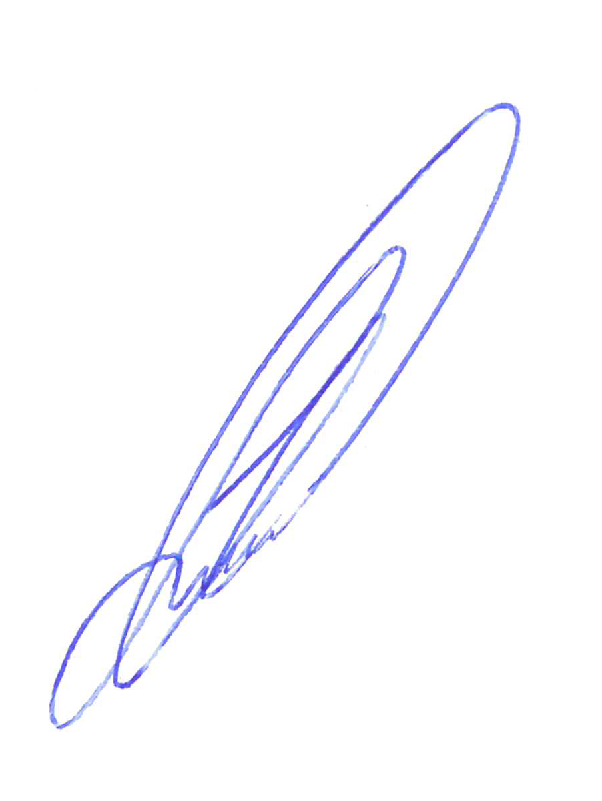
{{request_number}} Утверждаю:

{{org_full}}
Заявка ____________ {{utverzhd_fio}}

{{uchastok}} на автотранспорт {{data_zayavki}}
п/п | Наименование  техники | Дата | Кол-во  техники | Виды работ | Примечание
{{place}}
{{№}} | {{technique}} | {{technique_dates}} | {{count}} | {{job}} | {{comment}}

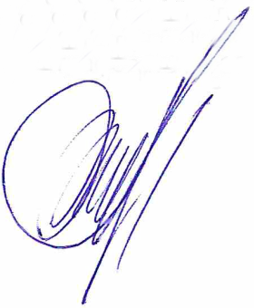
Контактный номер: {{phone_number}}
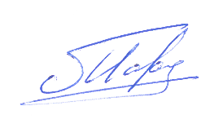
Составил: Согласовал:
{{sostavil_dolzh}} {{sostavil_fio}} {{soglasoval_dolzh}} {{soglasoval_fio}}

